0 :
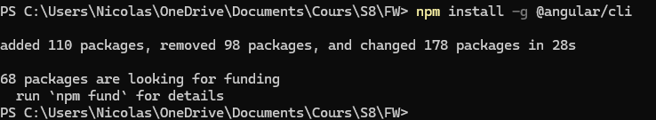

1 :
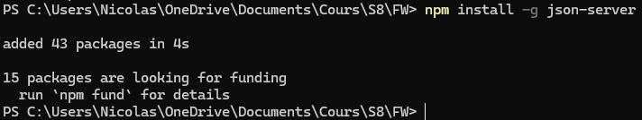

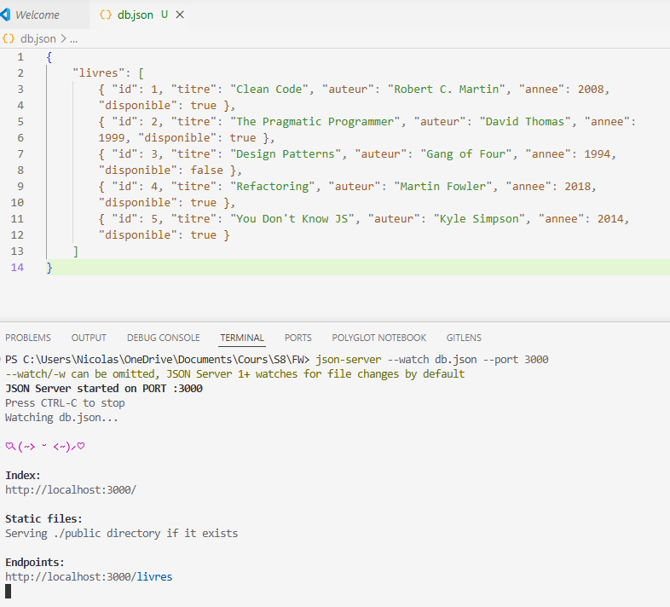
Création et lancement du server avec les livres

2 :
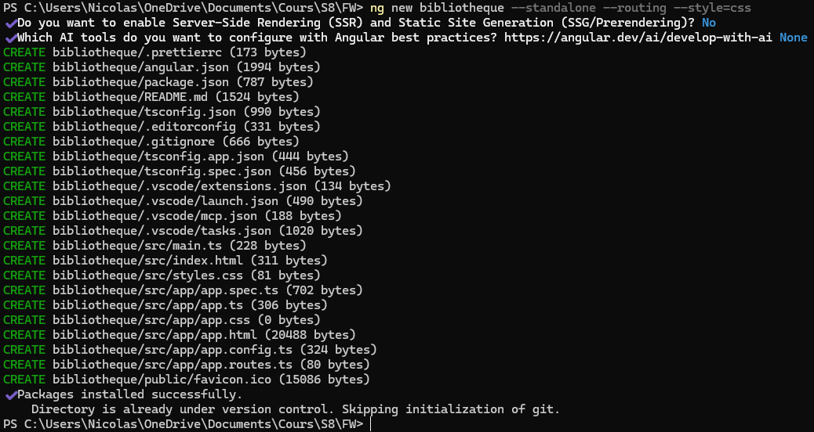
Création de l’application en standalone avec du routing et un style en css sans SSR
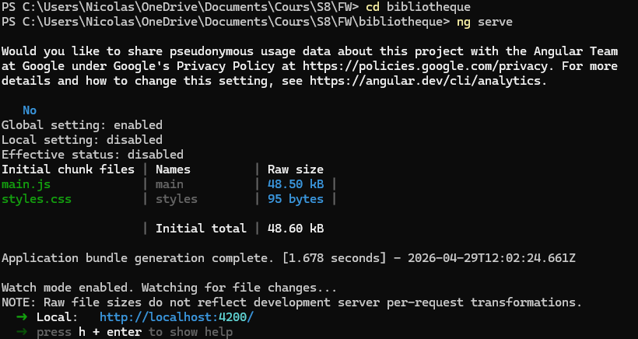
Lancement du server sans hot reload
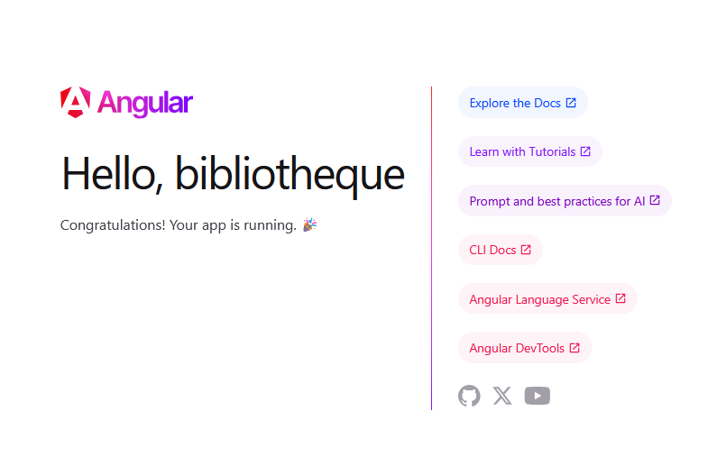

3 :
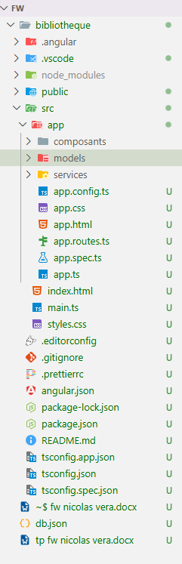

Partie 1 :
1 :
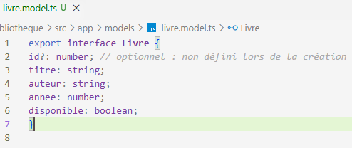
Création du modèle

2 : 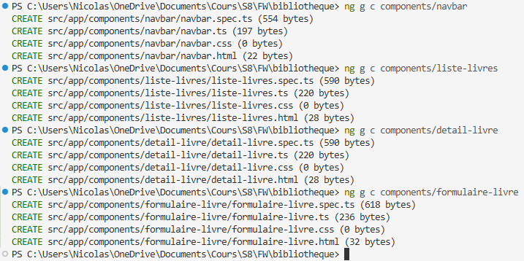
Création des components
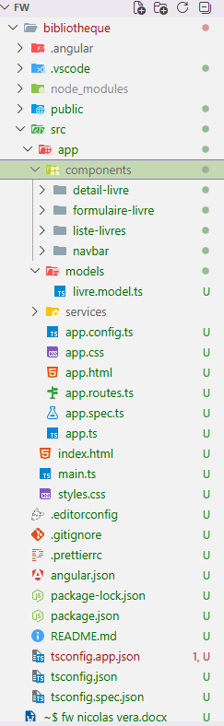

3 :
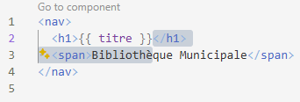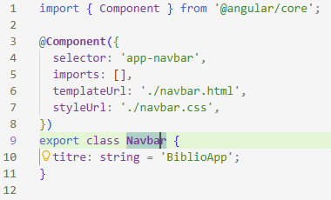
Navbar

4 :
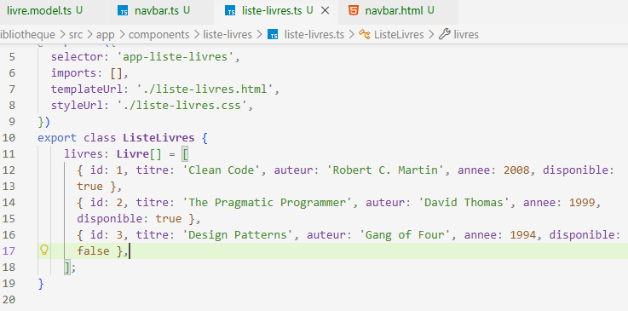
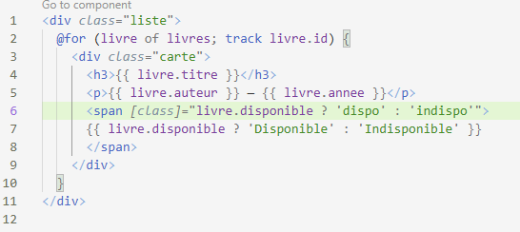
Création d’une boucle for sans besoin de CommonModule car @for est compris nativement par l’interpréteur angular

5 :
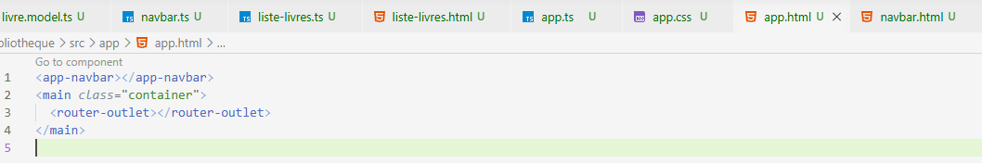
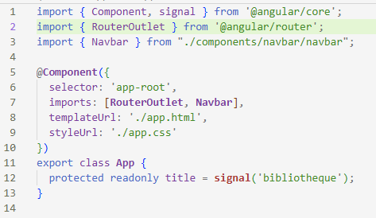
app.ts
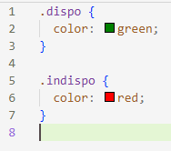
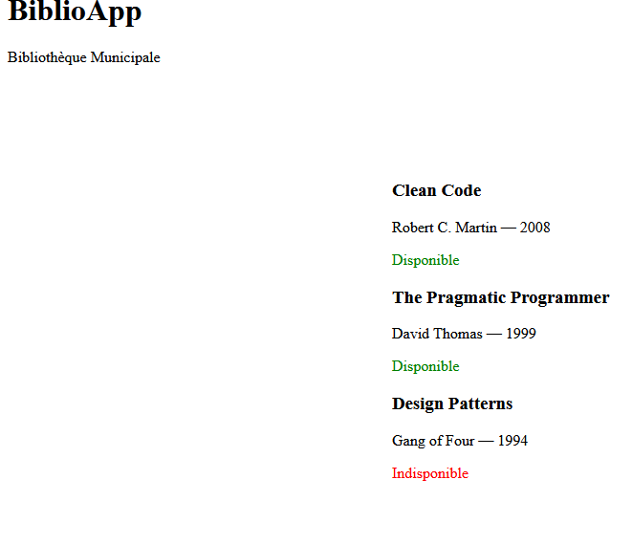
Page principale
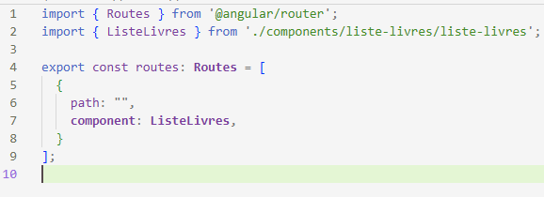
Route pour l’affecter

Question de réflexion :
- L'un est de l'interpolation (affichage de texte), l'autre du property binding (liaison d'une propriété HTML à une expression TypeScript)
{{livre.titre}} permet d’afficher du texte alors que [class]=’…’ permet d’afficher conditionnellement des style à appliquer sur les balises
- Aucun livre n’apparait car le ngFor est prit pour une propriété commune de la balise et n’a pas d’interprétation spécifique associé par l’interpréteur angular

Partie 2
1 :
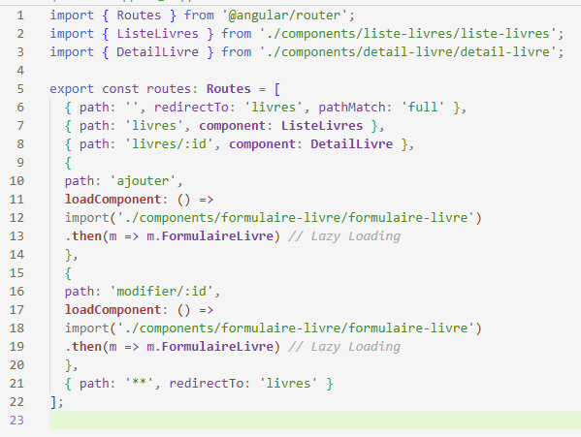
Ajout des routes :
- Pour l’index qui redirige vers ‘/livres’
- ‘/livres’ qui affiche le composant ListeLivres qui va montrer tous les livres
- ‘/livres/ :id’ qui affiche le composant DetailLivre qui va afficher le detail d’un livre pour un id donné
- ‘/ajouter’ qui va afficher le composant FormulaireLivre qui va permettre d’ajouter un livre qui est chargé seulement si le client va dessus
- ‘/modifier/ :id’ qui va afficher le composant FormulaireLivre qui va permettre de modifier un livre qui est chargé seulement si le client va dessus
- Toutes les routes non matché précédemment redirige vers ‘/livres’

2 :
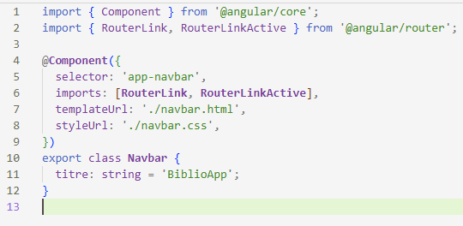
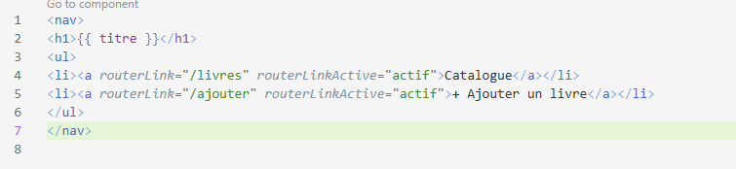
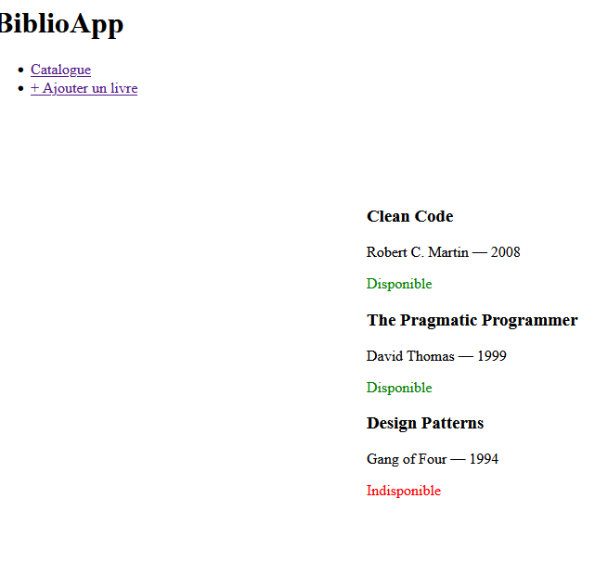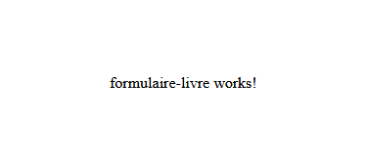
3 :
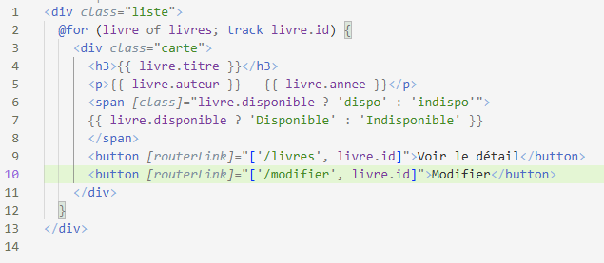
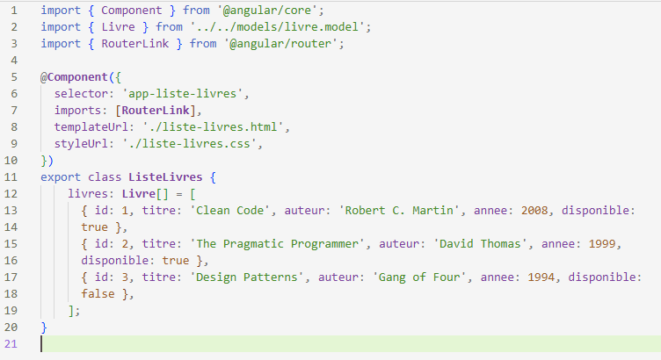
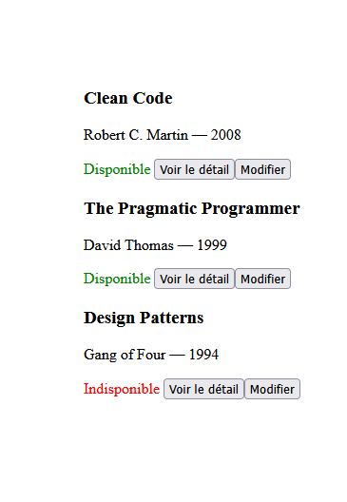
4 :
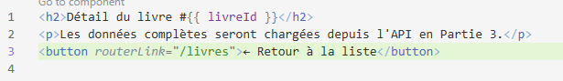
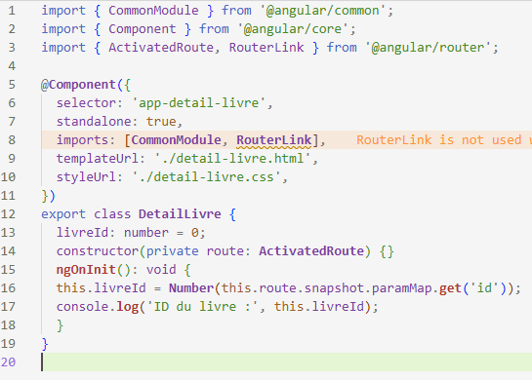

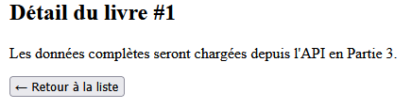

Réflexion :
- route.snapshot.paramMap.get() permet de récupérer les paramètres de la route route.paramMap.subscribe() permet de souscrire dynamiquement au changement des paramètres de l’url
- il faudrait utiliser le subscribe pour savoir ce qui change
- il redirige toutes les routes non matché vers /livres

Partie 3
1 :
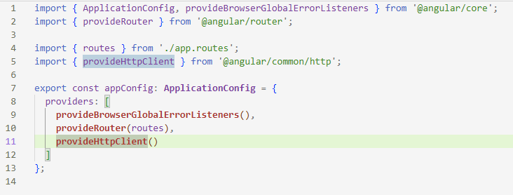

2 :
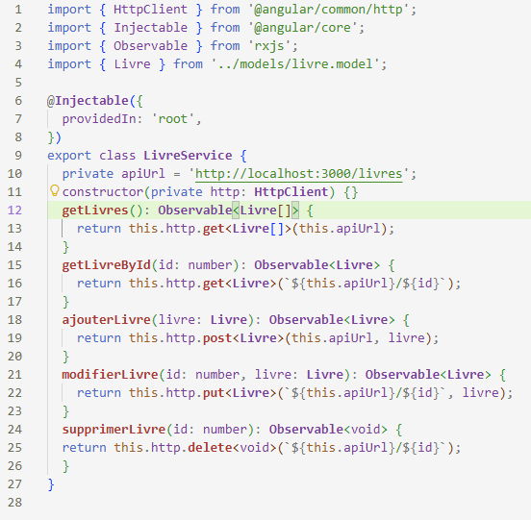

3 :
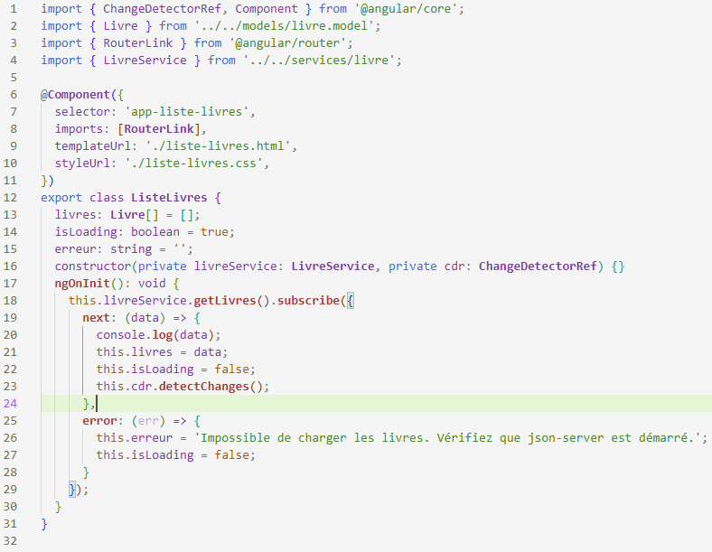
On force le refresh avec ChangeDetectorRef sinon les changements ne sont pas détectés
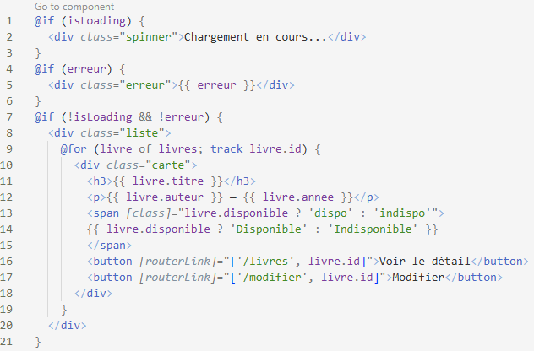
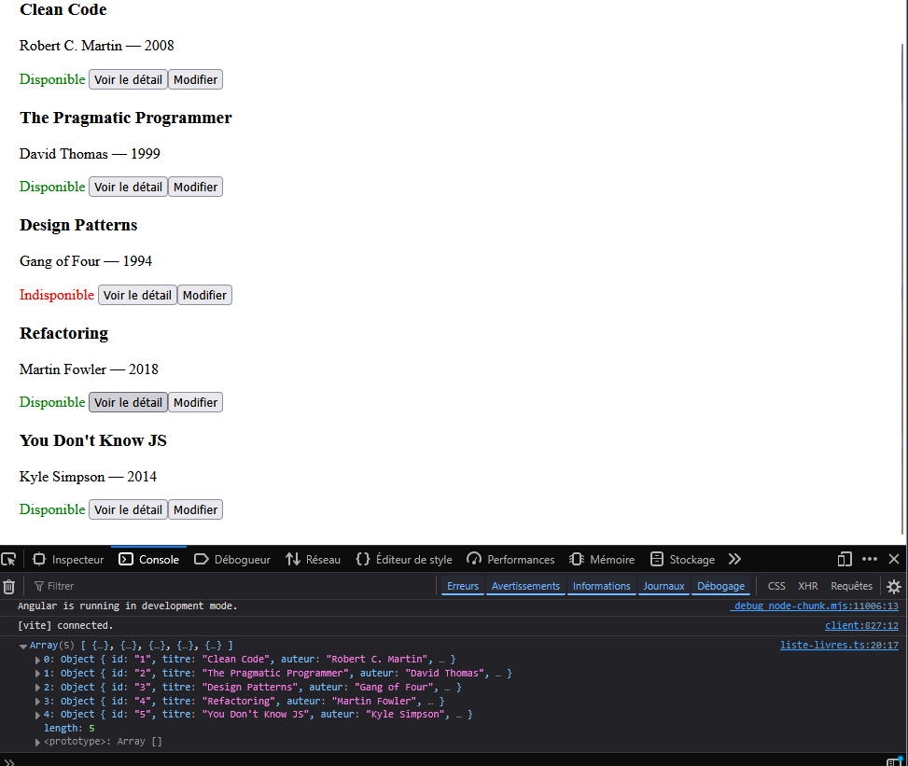
Page une fois les livres récupéré

4 :
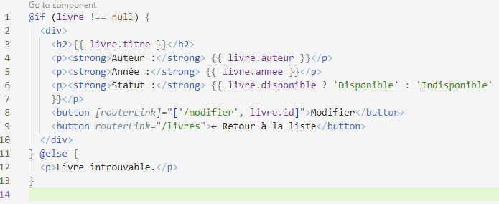
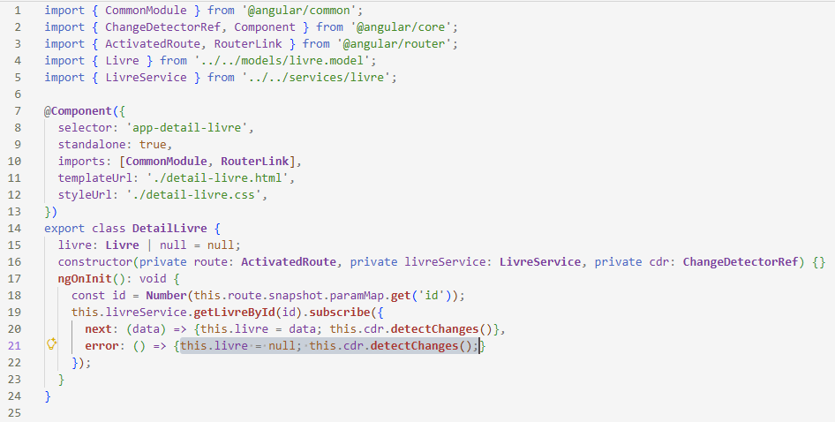
On force le refresh avec ChangeDetectorRef sinon les changements ne sont pas détectés

5 :
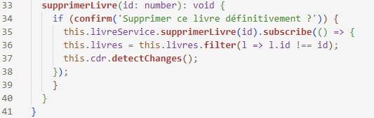
Supprime le livre avec le back avec un refresh manuel sinon cela ne marche pas
Si ça passe on supprime le livre avec l’id dans le front sinon on ne fait rien
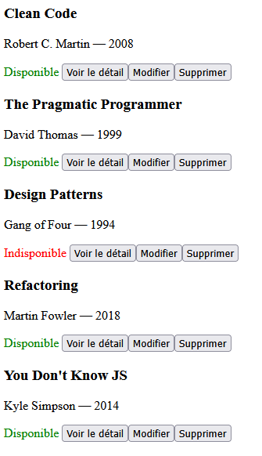

Réflexion :
- Subscribe n’est pas bloquant et une fois l’action éffectué on peut faire des actions avec les données retournés par le back
- S’il n’est pas démarré quand l’application démarre alors l’application ne peut pas récupérer les données et affiche des messages d’erreur là où l’application essaie de les récupérer à l’aide des @if dans le template HTML. La gestion d’erreur doit être fait du coté de la logique et essayer de gérer tous les cas et afficher les erreurs de fetch au client de façon contrôlé.
- Le client n’a supprimé qu’un livre donc sachant cela il ne suffit que de filtrer les livres qu’il n’a pas supprimés pour avoir la liste correcte sans avoir à refetch tous les livres.

